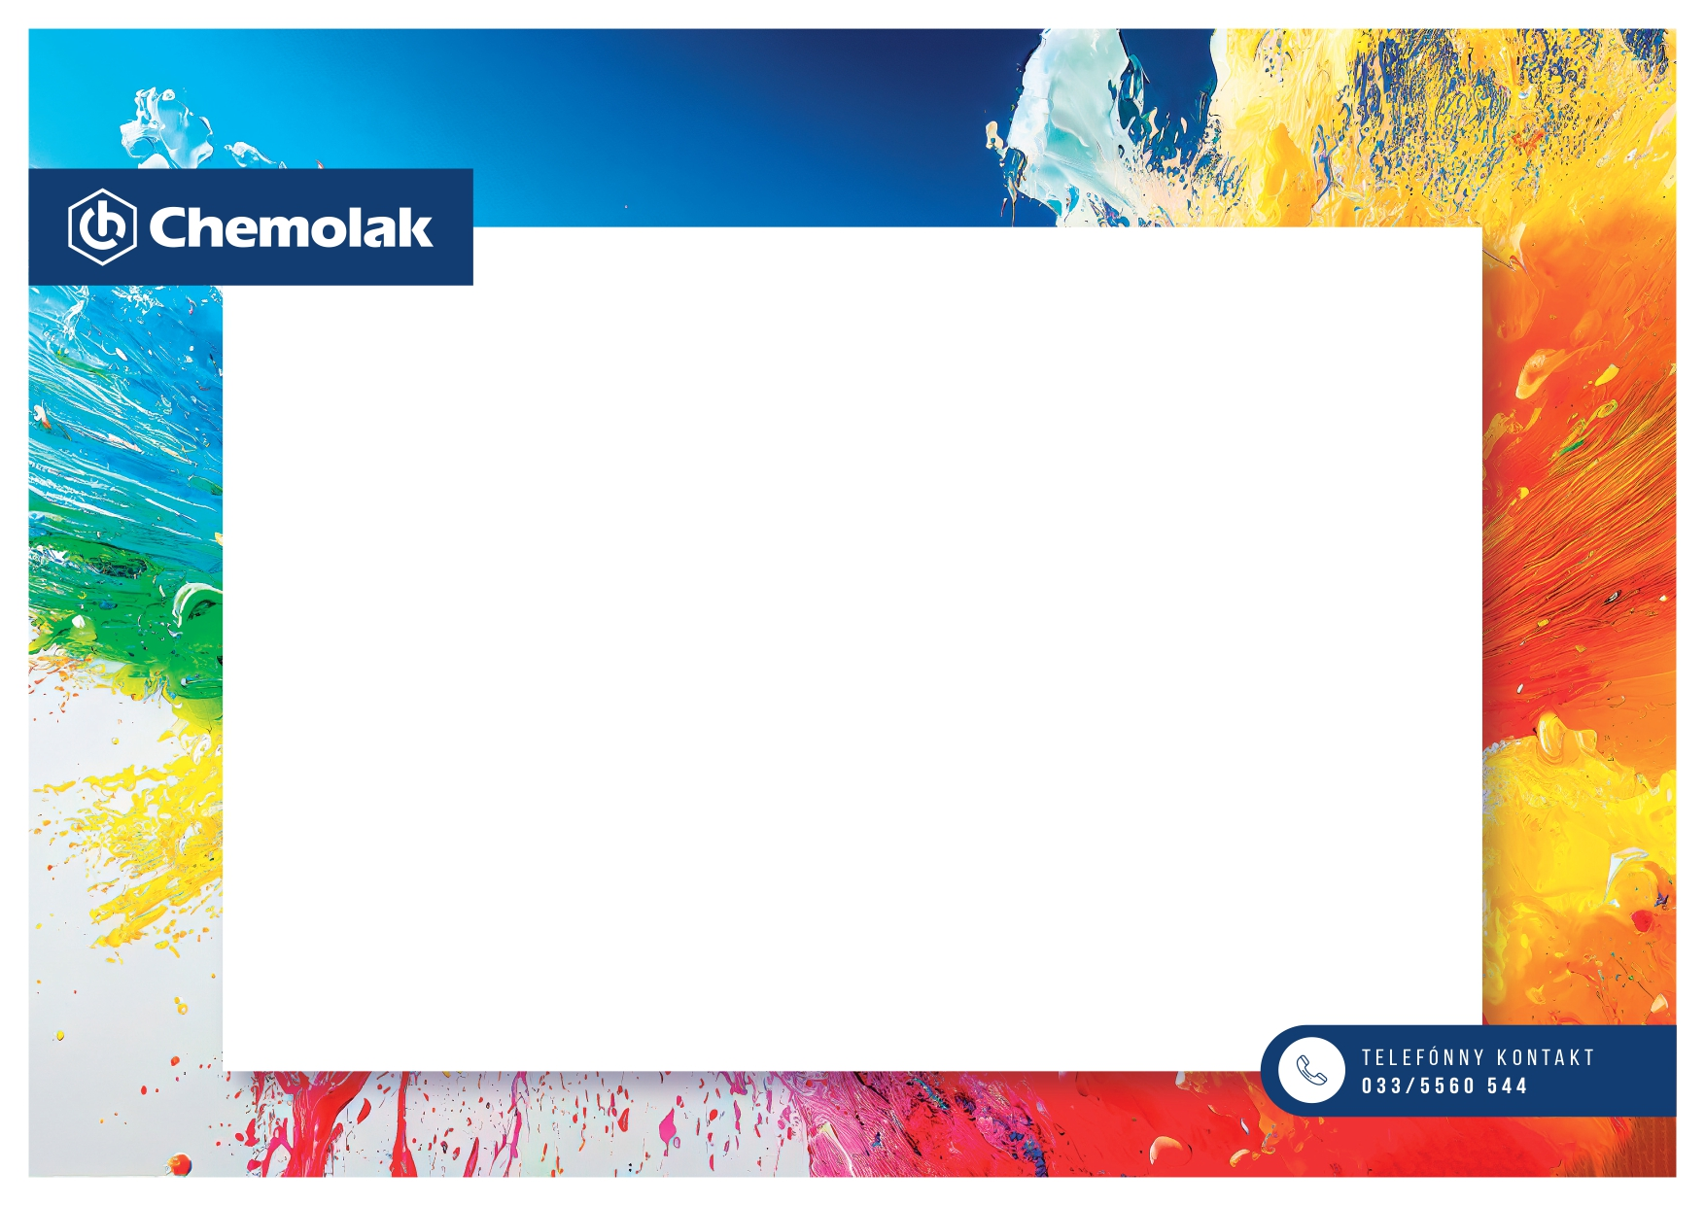
Spoločnosť CHEMOLAK a.s. hľadá do pracovného kolektívu nových kolegov na pracovnú pozíciu:

- Operátor chemickej výroby
(Odbor výroby farieb)

V prípade, že Vás naša ponuka oslovila a chcete sa stať súčasťou nášho tímu, pošlite nám svoj životopis so súhlasom na spracovanie osobných údajov poštou alebo na e-mail: nidelova@chemolak.sk. Bližšie informácie o pracovných a mzdových podmienkach ochotne poskytneme na osobnom stretnutí.

